Инструкция по просмотру тарификации счетчиков НЕВА МТ 112

Посмотреть тарификацию счетчика можно двумя способами.

- Без нажатия клавиш
Информация на дисплее меняется циклически :
1 деление - дневной тариф;
2 деления - ночной тариф.

- С помощью клавиш
2.1. | 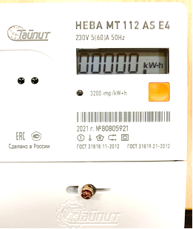 | ← | Нажимаем на оранжевую кнопку до тех пор, пока на дисплее не появится одно деление (■).  Это первый тариф!
2.3. | 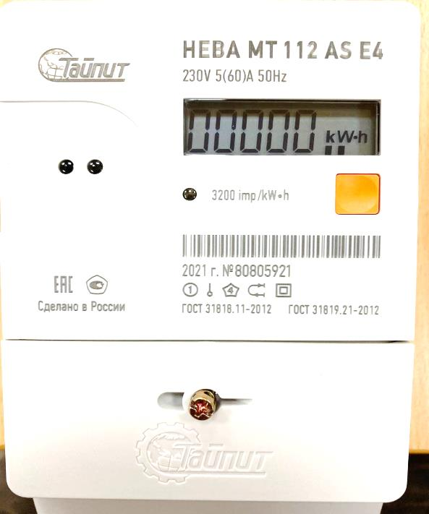 | ← | Еще раз нажимаем оранжевую кнопку. На дисплее появится два деления (■■).  Это второй тариф!

